 | Name | Klasse | Datum |  | KV 1
New Year around the world

1

Which tradition belongs to which country? Cut out all cards and play the game.


SPAIN | 12 grapes  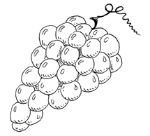 | BELGIUM | 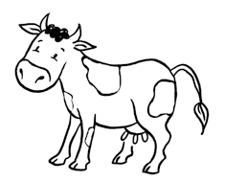  Dear cow!
ESTONIA | 7 meals  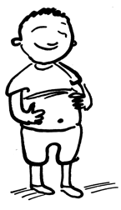 | PERU |   Takanakuy Festival
COLOMBIA | 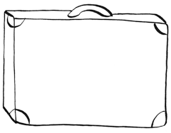  empty suitcase | SWITZERLAND | 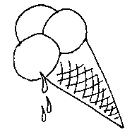  ice cream dropping
IRELAND | bread power  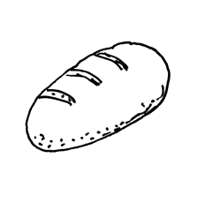 | DENMARK | broken plates  
SOUTH AFRICA | Furniture!  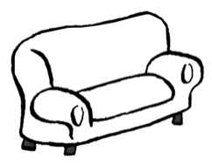 | SCOTLAND |   first-footing

(Infos von: http://list25.com/25-strangest-new-years-traditions-from-around-the-world/1/;
letzter Zugriff: 12.12.2016)
 | Name | Klasse | Datum |  | KV 2
New Year around the world
Lösung und Anleitung für die Lehrkraft

Lassen Sie Gruppen von bis zu vier Kindern bilden.
Teilen Sie an jedem Tisch eine Kopiervorlage aus.
Die Kinder schneiden die Karten aus und mischen sie.
Variante 1: Die Kinder ordnen die Bräuche den Ländern aus der Erinnerung zu. Als Spiel gewinnt in Variante 1 die Gruppe, die zuerst alle Bräuche richtig zugeordnet hat.
Variante 2: Die Lehrkraft liest die Bräuche aus der Lösung vor, die Kinder ordnen zu. Anschließend wird verglichen, z. B. anhand einer Folie, an der Tafel mit vorbereiteten Karten oder mithilfe des Videos: http://list25.com/25-strangest-new-years-traditions-from-around-the-world/1/

SPAIN | 12 grapes  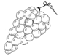  Eat 12 grapes for good luck – at best: all at once! | BELGIUM | Dear cow!  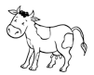  Wish your cows a Happy New Year.
ESTONIA | 7 meals  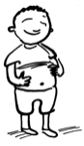  Eat 7 meals on New Year’s Day. | PERU | Takanakuy Festival    Fist-fight for a Happy New Year with your friends and neighbours.
COLOMBIA | empty suitcase  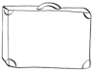  Carry an empty suitcase for a long journey. | SWITZER-LAND | ice cream dropping    Drop ice cream for good luck.
IRELAND | bread power  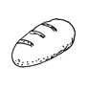  Throw bread against the walls. | DENMARK | broken plates    Shatter old plates at your friends’ and family’s doors.
SOUTH AFRICA | Furniture!  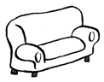  Throw old furniture out of the window. | SCOTLAND | first-footing    Bring a present if you are the first guest in the new year.

